Перечень рекомендованных мероприятий по профилактике ВИЧ/СПИДа в трудовых коллективах на территории предприятий:
- Информирование работников по вопросам профилактики ВИЧ/СПИДа;
- проведение акции по добровольному и конфиденциальному консультированию и тестированию на ВИЧ-инфекцию на рабочем месте;
- включение вопросов профилактики ВИЧ/СПИДа и недопущения дискриминации и стигматизации работников, живущих с ВИЧ-инфекцией, в программы поведения инструктажей по охране труда;
- разработка информационно-просветительских материалов по вопросам профилактики ВИЧ-инфекции на рабочих местах в форме плакатов, листовок, буклетов, видео роликов и видеофильмов для популяризации в трудовых коллективах;
- разработка и размещение макетов и стендов с информацией по вопросам профилактики ВИЧ-инфекции, предназначенных для работающих граждан;
- привлечение СМИ к распространению информации о профилактики ВИЧ/СПИДа на рабочих местах и недопущению стигматизации и дискриминации в отношении работников, живущих с ВИЧ;
- включение тематических листовок по вопросу профилактики ВИЧ/СПИДа на рабочих местах и недопущению дискриминации и стигматизации в трудовых коллективах работников, живущих с ВИЧ-инфекцией, в список раздаточных материалов при приёме на работу и при проведении инструктажей по охране труда;

- использование электронного обучающего модуля по вопросам профилактики и лечения ВИЧ-инфекции/СПИДа на рабочем месте, размещенного в единой общероссийской справочно-информационной системе по охране труда (ЕИСОТ), при проведении инструктажа по охране труда в организациях
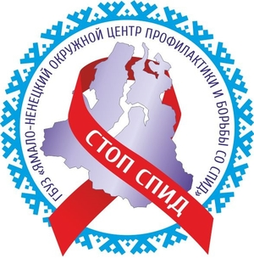

Более подробную информацию по вопросам о профилактике ВИЧ-инфекции можно получить:

ГБУЗ «Ямало-Ненецкий окружной центр профилактики и борьбы со СПИД», адрес: г. Ноябрьск, ул. Изыскателей, д. 55,

телефон (3496) 42-53-97,42-80-25 (факс)

ГБУЗ «Салехардская окружная больница» кабинет врача-инфекциониста по работе с больными ВИЧ-инфекцией, адрес: г. Салехард, ул. Артеева, д. 22, телефон (34922) 4-10-81

в секторе охраны труда и социально-трудовым отношениям департамента социальной защиты населения Администрации муниципального образования города Салехарда, адрес:
г. Салехард, ул. Матросова, д. 36, телефон (34922) 3-43-21,

Салехард
2018

